Прохождение внешнего курса. Часть 2
  - Отчет
Гайдук Софья Сергеевна
Содержание

1. Цель работы
Изучить операционную систему Linux. Прохождение 2 этапа внешнего курса.

2. Выполнение лабораторной работы
Удаленный сервер можно использовать для широкого круга задач, где нужны: непрерывная работа 24/7 — сервер не выключается, в отличие от домашнего/рабочего компьютера. Высокая производительность — мощные CPU, много RAM, GPU для ресурсоёмких расчётов. Общедоступность — сайты, API, базы данных, доступные из интернета. Коллаборация — несколько человек могут работать с одними данными из разных мест (рис. 1).
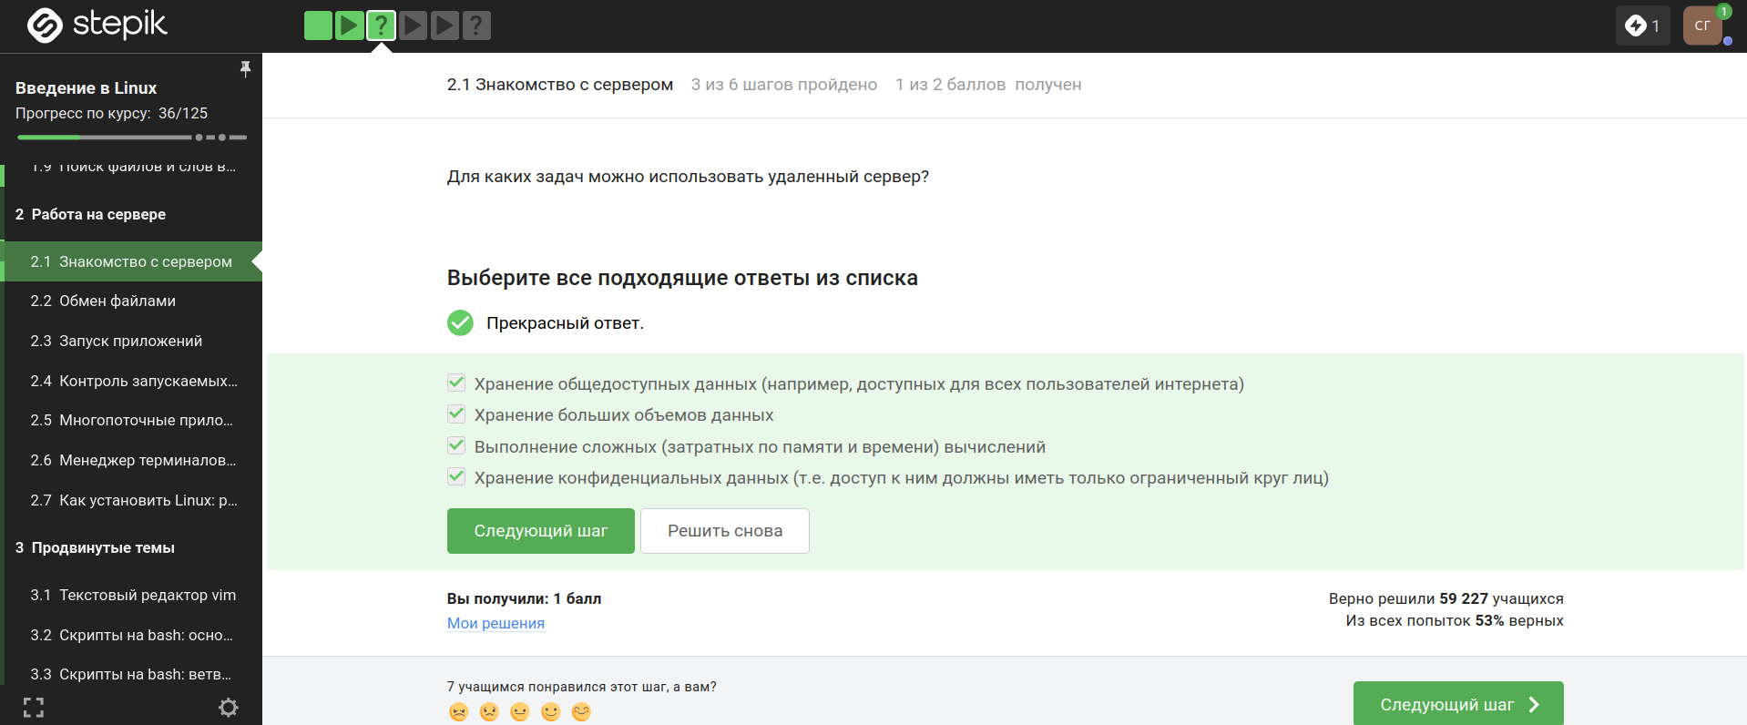
Рисунок 1: image1
id_rsa.pub является открытым (рис. 2).
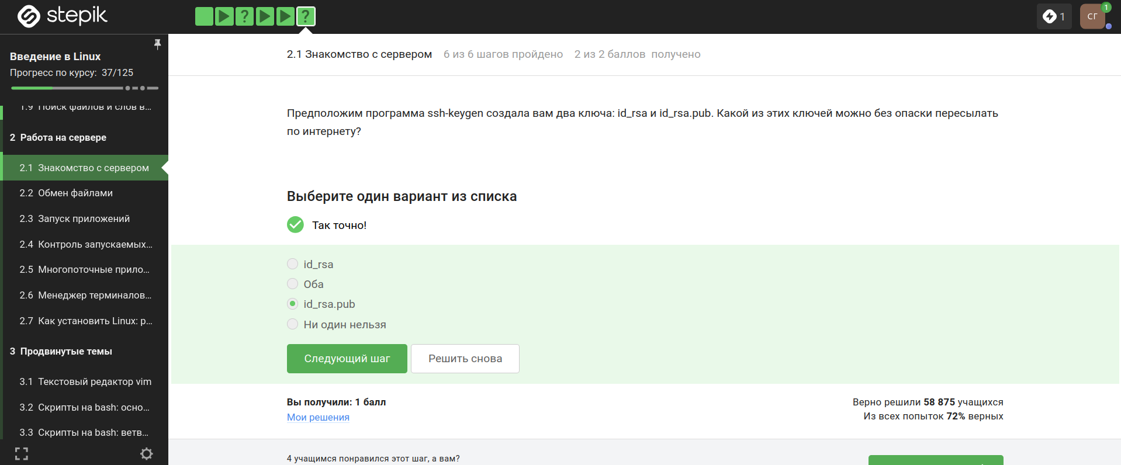
Рисунок 2: image2
scp -r stepic username@server:~/ ,где -r (рекурсивный режим) — копирует всю директорию вместе со всем её содержимым (поддиректориями, файлами) (рис. 3).
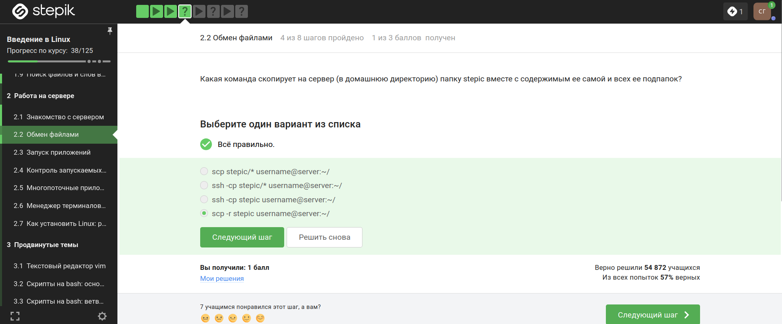
Рисунок 3: image3
Проверка на существование программы и интернет соединение (рис. 4).
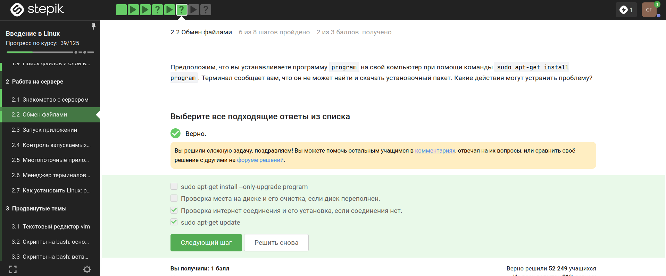
Рисунок 4: image4
Для просмотра и копирования на своем компьютере и сервере. FileZilla - проект посвященный приложениям для FTP (рис. 5).
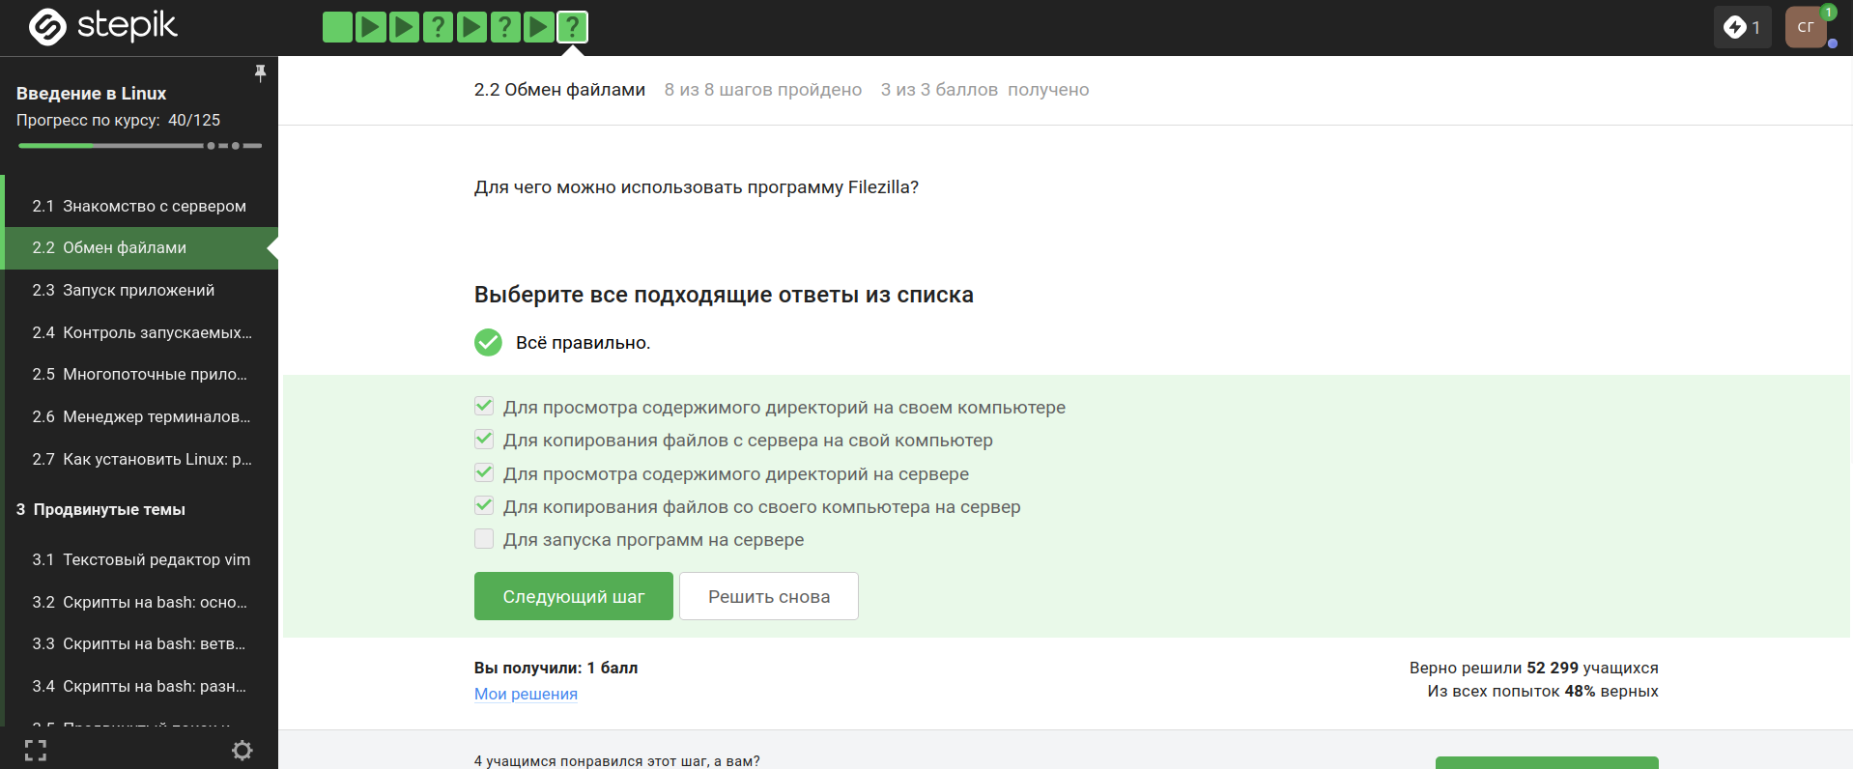
Рисунок 5: image5
Сначала проверить, есть ли другая версия программы, и если есть, то настроить сервер для поддержки вывода информации на экран (рис. 6).
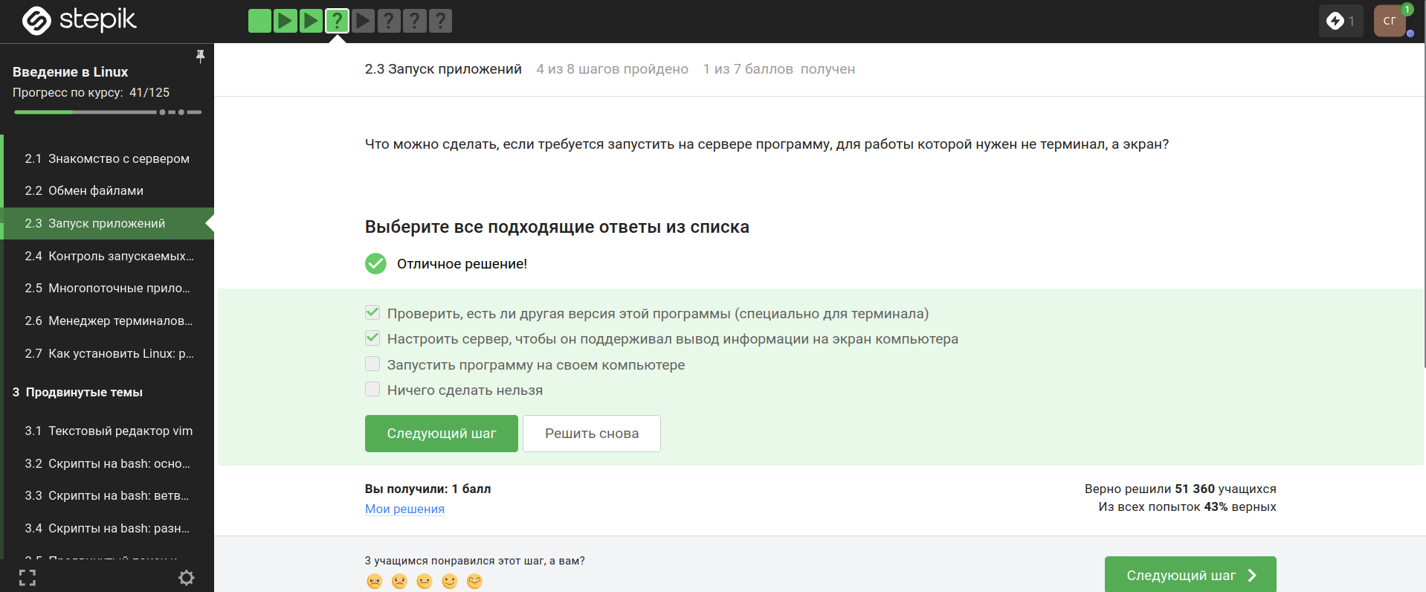
Рисунок 6: image6
С помощью команд man program, help program, program –help (рис. 7).
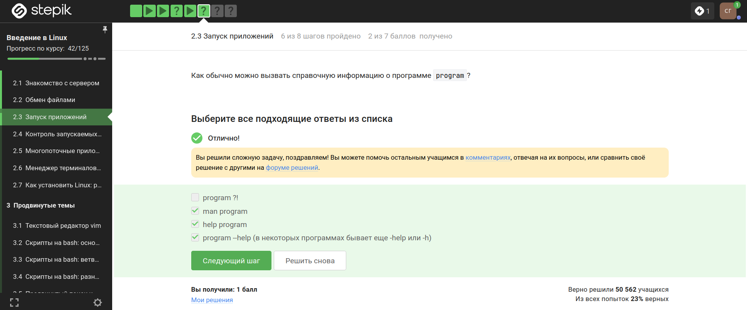
Рисунок 7: image7
Программа FastQC может принимать 5 форматов данных на вход: bam, sam, bam_mapped, sam_mapped and fastq (рис. 8).
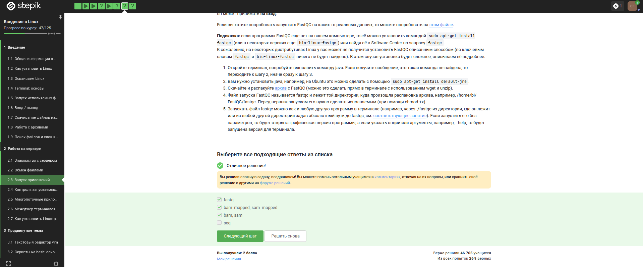
Рисунок 8: image8
Команда, которая запускает в терминале Clustal на файле test.fasta и выполняет множественное выравнивание clustalw2 -infile=test.fasta -align (рис. 9).
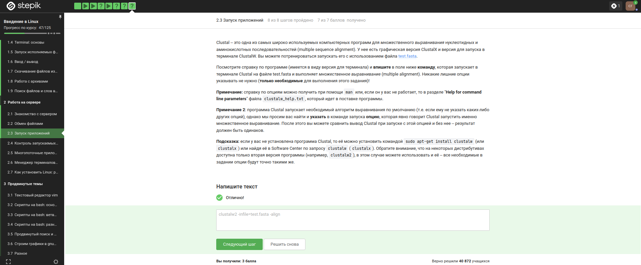
Рисунок 9: image9
Ctrl+C - завершение процесса, Ctrl+Z - приостановка процесса (рис. 10).
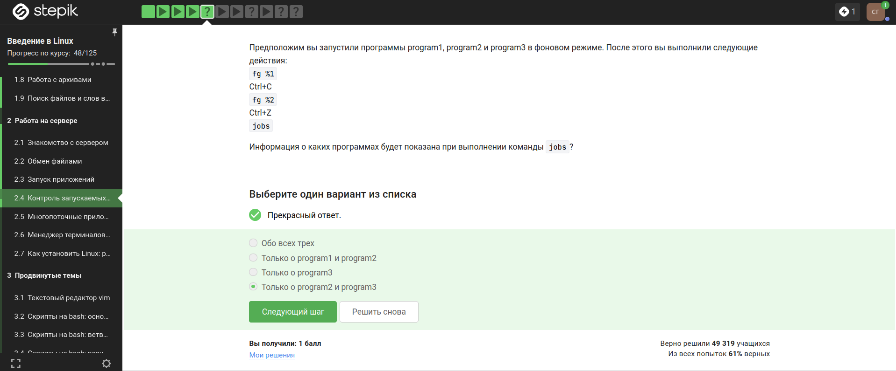
Рисунок 10: image10
jobs по умолчанию показывает номер задания (job ID), локальный для текущей сессии. top и ps показывают системный PID. То есть одинаковые только у ps и top (рис. 11).
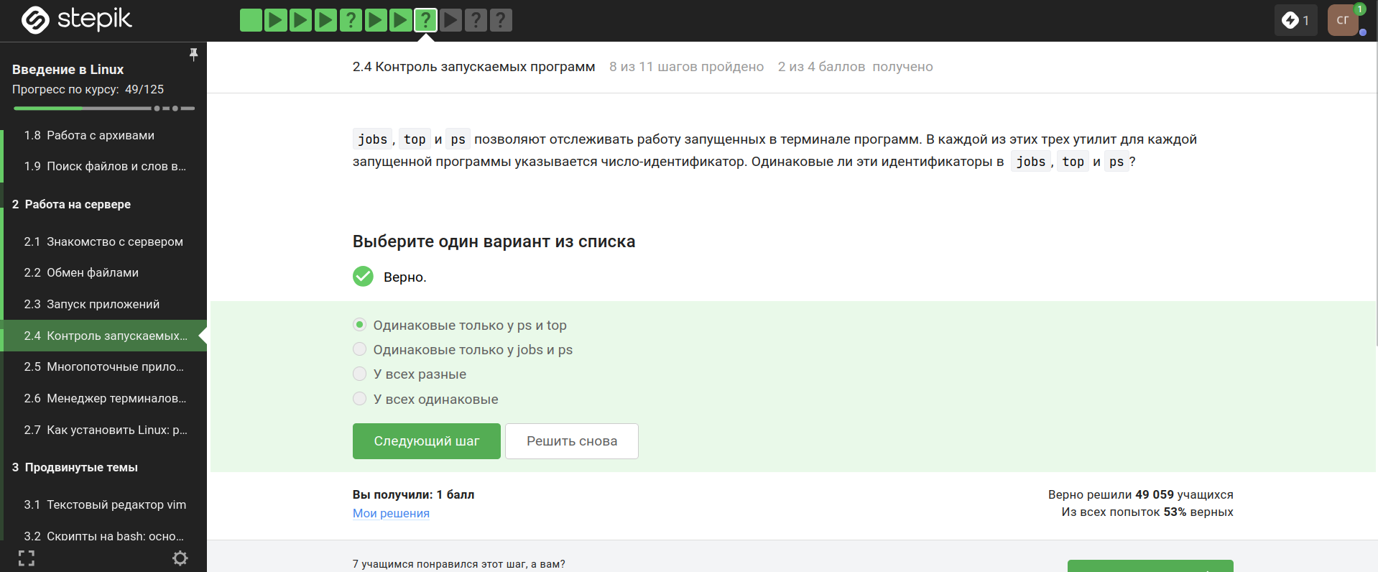
Рисунок 11: image11
Для мгновенного завершения остановленного процесса нужна команда kill -9 (рис. 12).
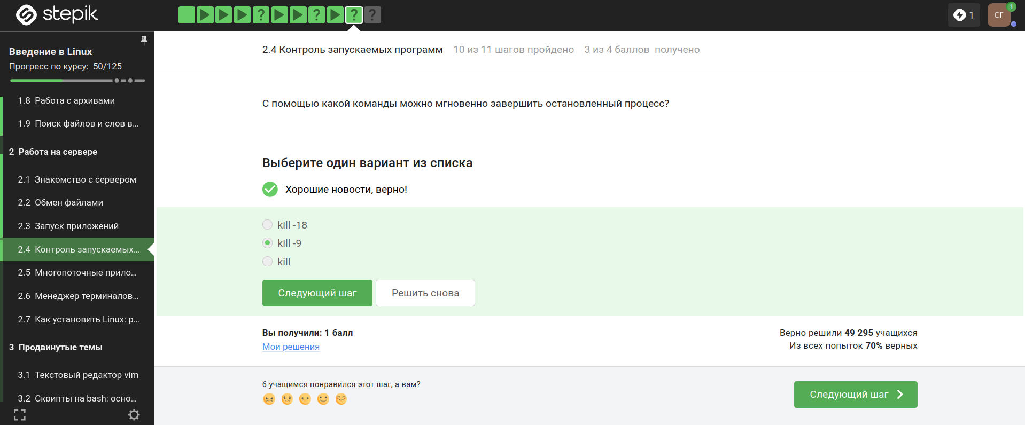
Рисунок 12: image12
Процесс приступит к завершению, как только будет продолжен (рис. 13).
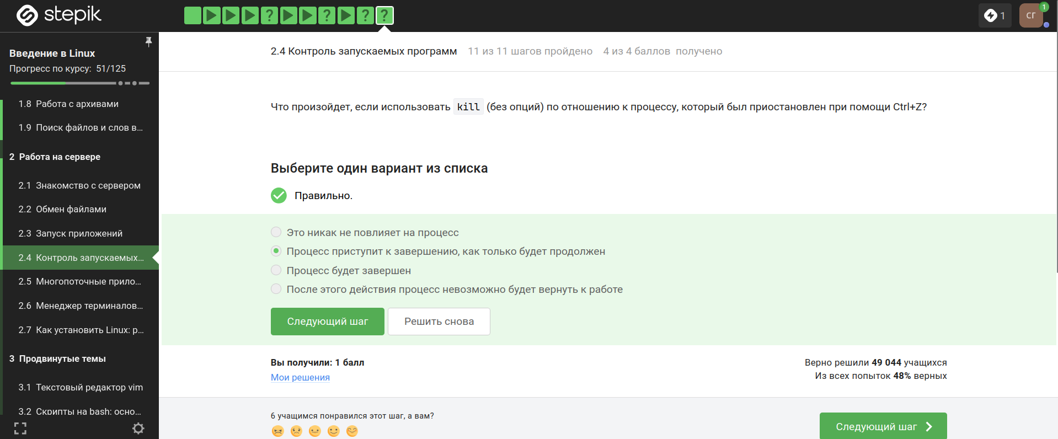
Рисунок 13: image13
Остановленная программа не потребляет ресурсы CPU (рис. 14).
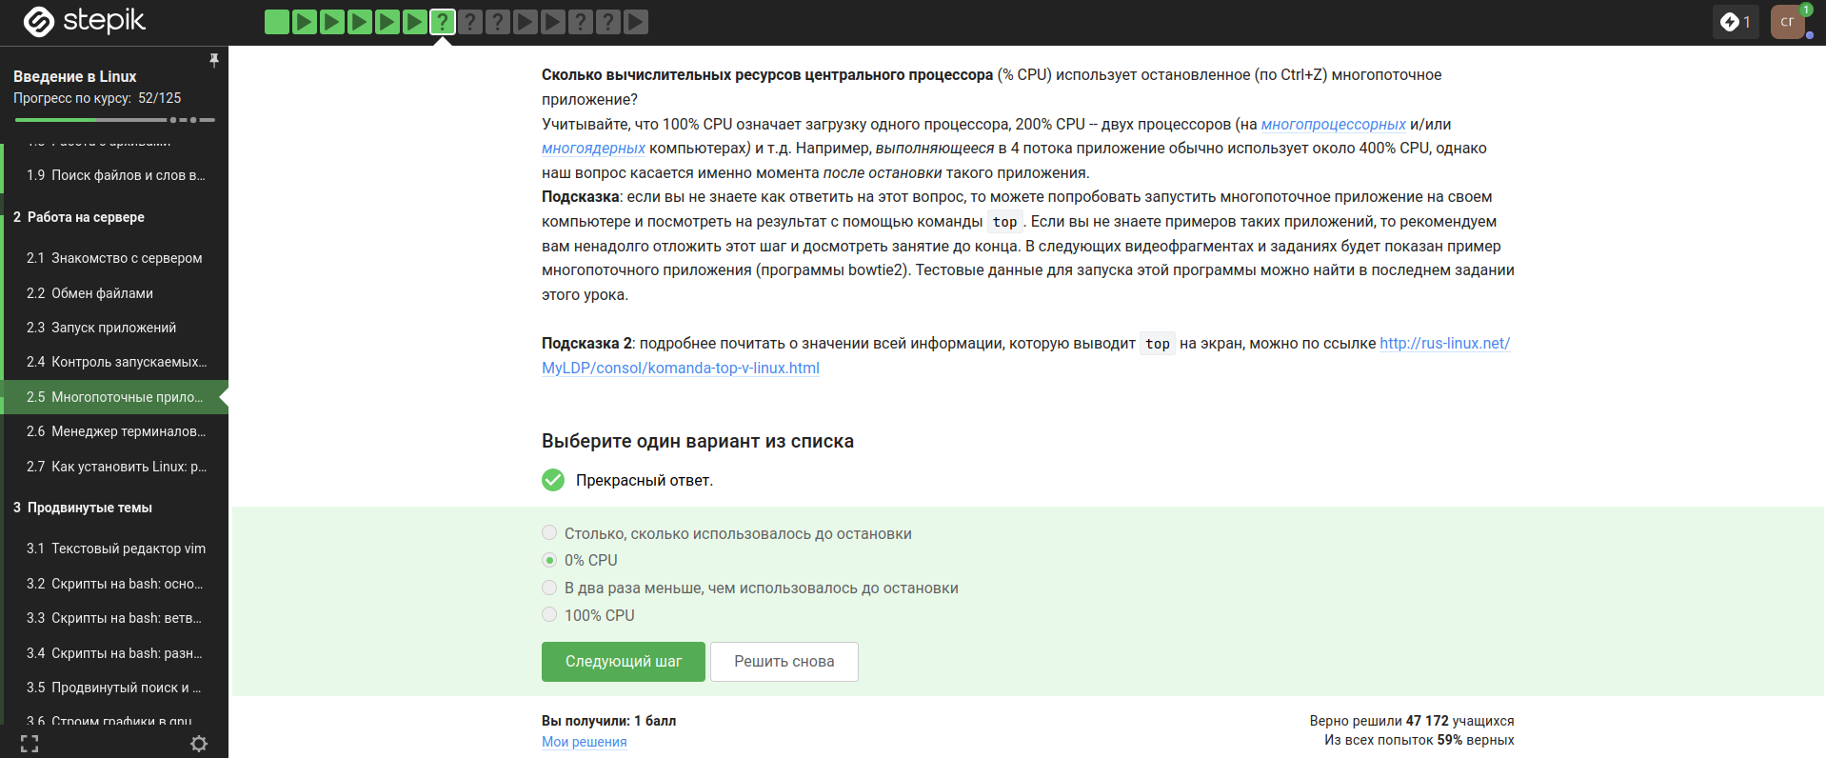
Рисунок 14: image14
Остановленное приложение занимает памяти столько же, сколько потребляло в момент остановки (рис. 15).
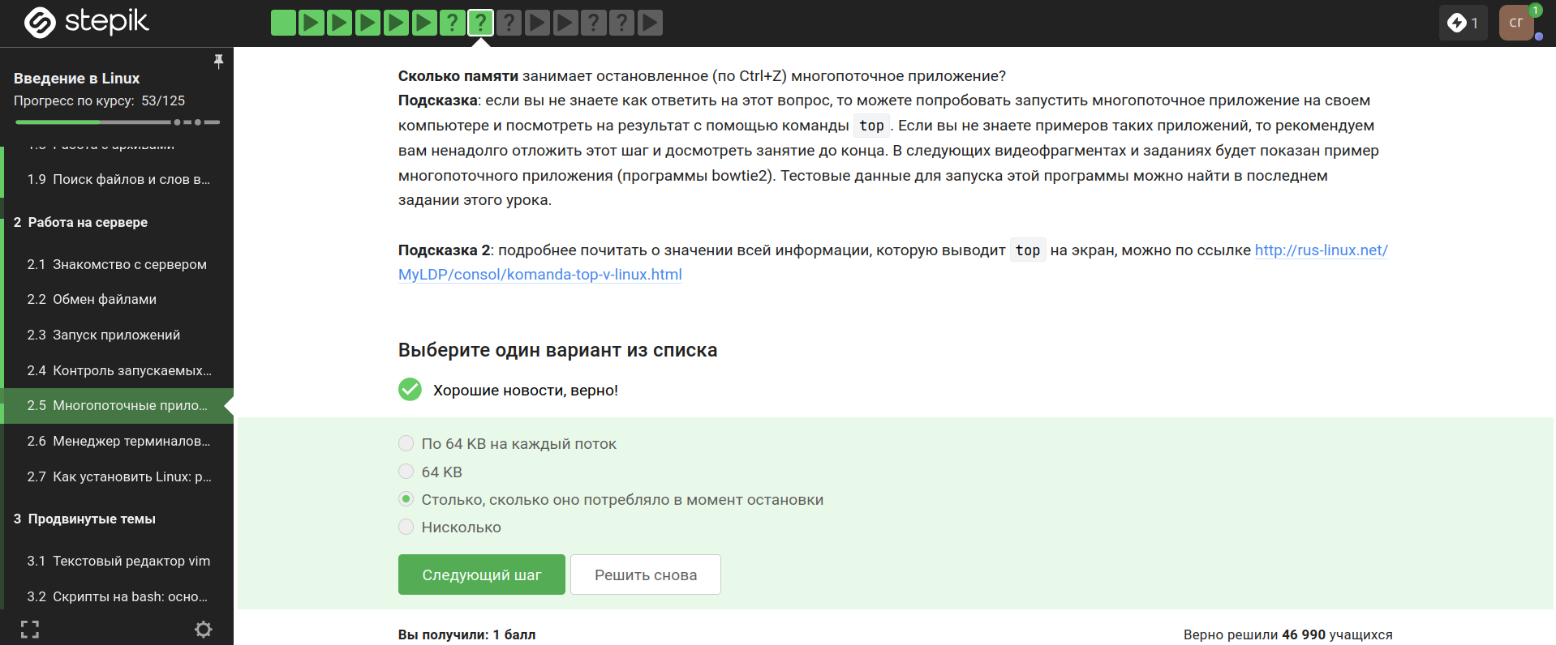
Рисунок 15: image15
Принудительно завершить один из потоков запущенного многопоточного приложения нельзя (рис. 16).
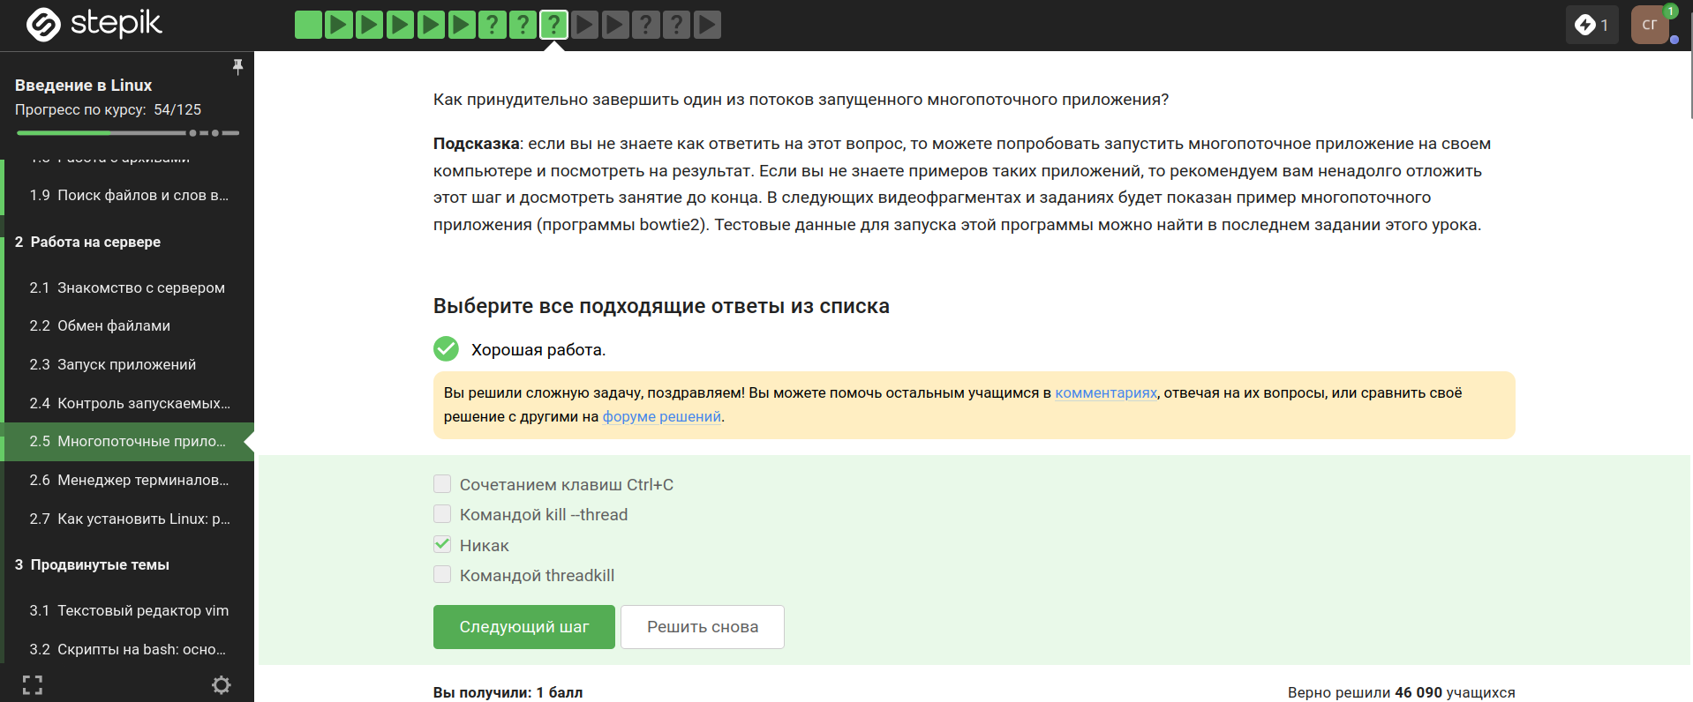
Рисунок 16: image16
bowtie2 можно выполнить в несколько потоков (рис. 17).
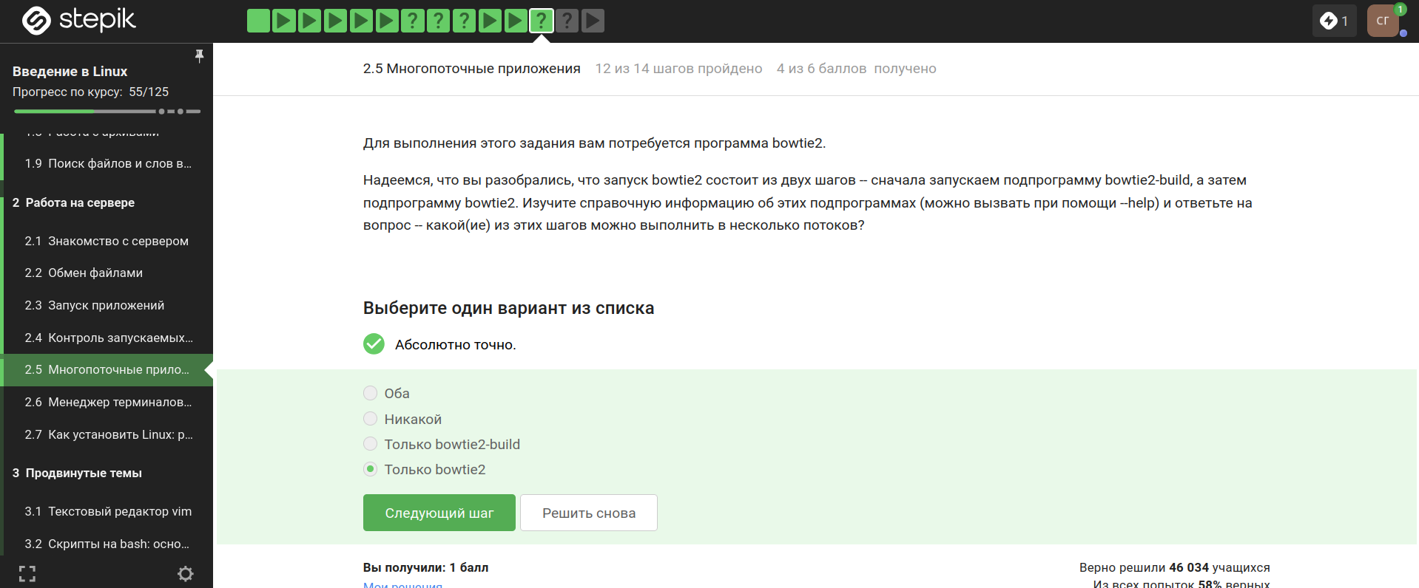
Рисунок 17: image17
Вывод stderr второго этапа (рис. 18).
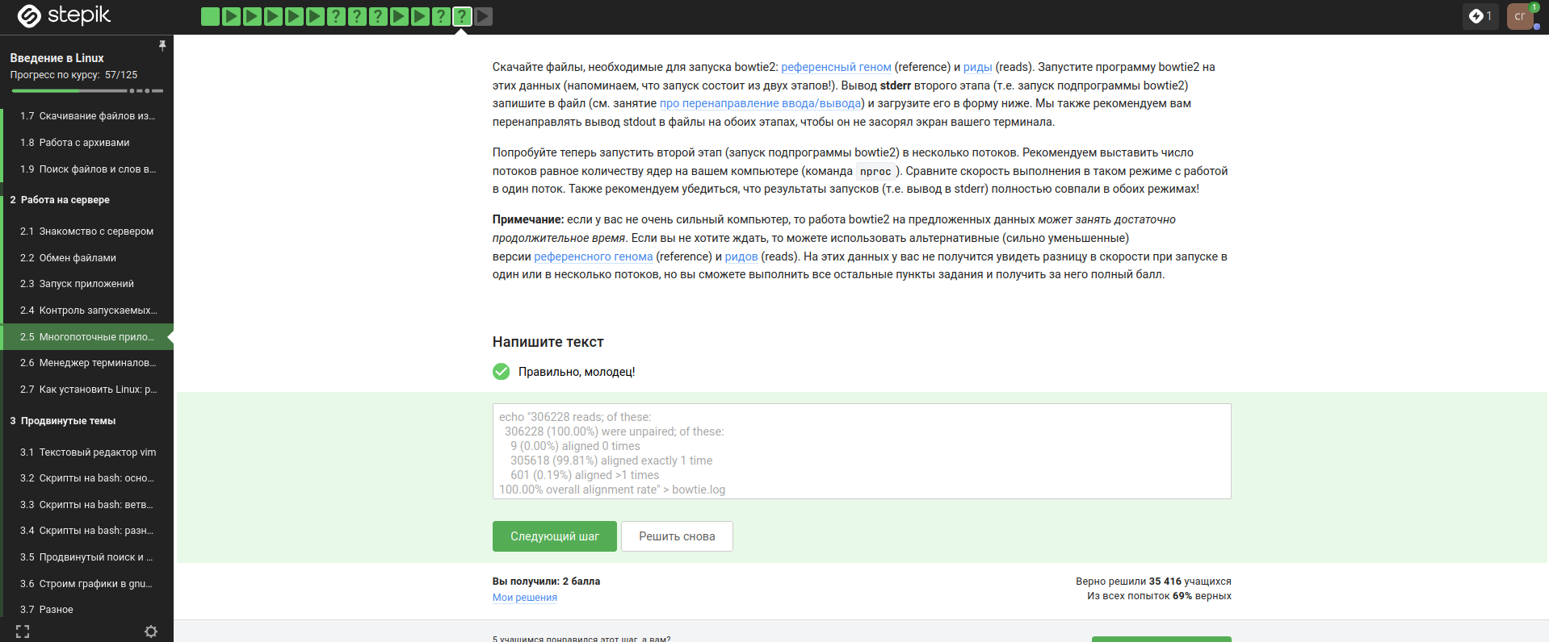
Рисунок 18: image18
Терминал сообщит о неизвестных процессах (рис. 19).
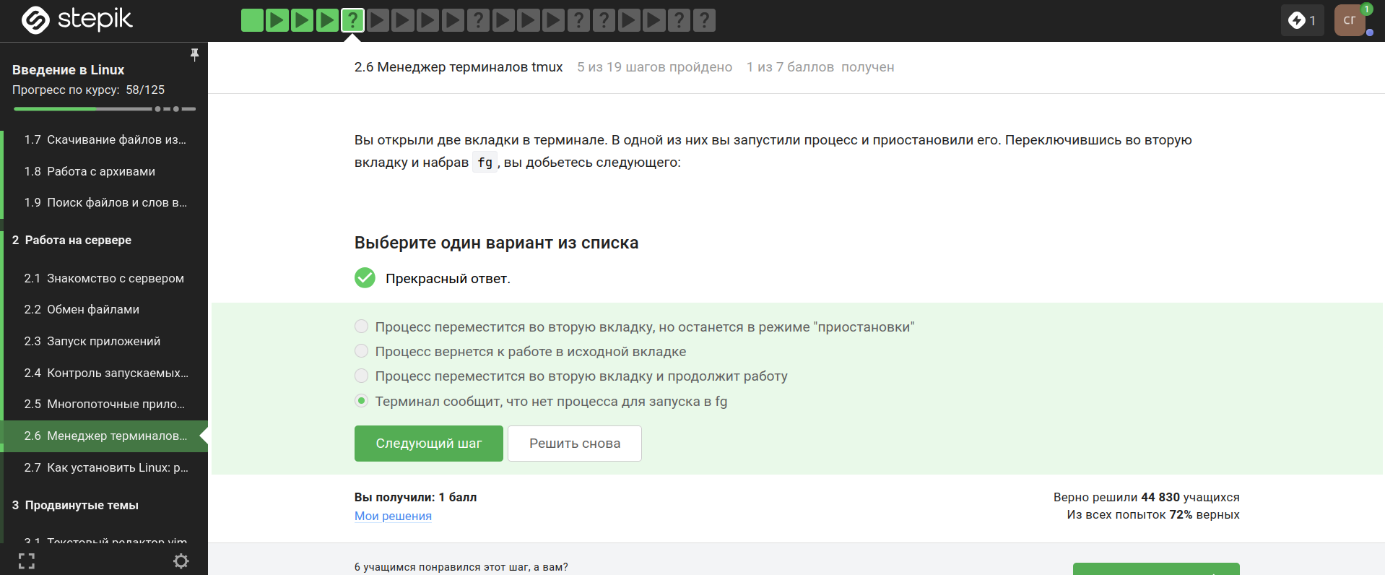
Рисунок 19: image19
Командой exit tmux завершает работу (рис. 20).
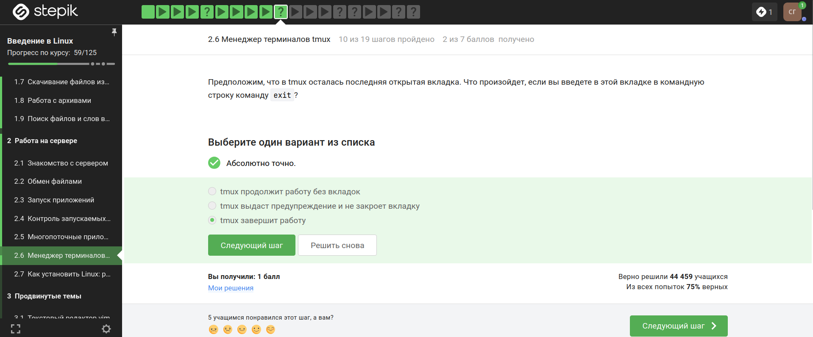
Рисунок 20: image20
Соединение с сервером будет прервано, но tmux продолжит работу (рис. 21).
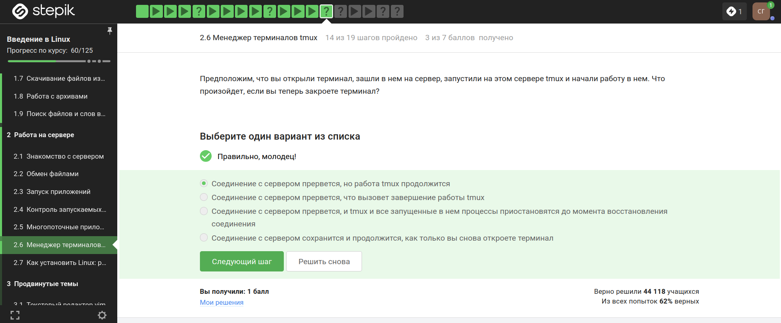
Рисунок 21: image21
Вкладка закроется, будет предупреждение о завершении работы и пропадет запущенный в ней процесс (рис. 22).
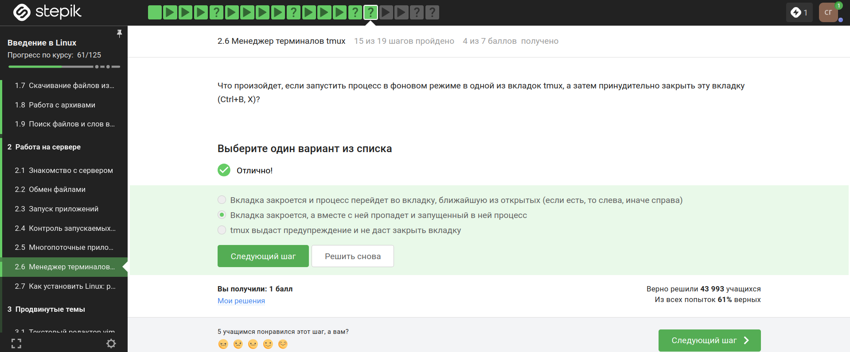
Рисунок 22: image22
Ctrl+B + . (точка): переименовать текущий tmux-сеанс. Ctrl+B + t: показать часы. Ctrl+B + , (запятая): переименовать текущее окно (window). Ctrl+B + ~ (тильда): показать сообщения (messages). Ctrl+B + i: показать информацию об активном pane (рис. 23).
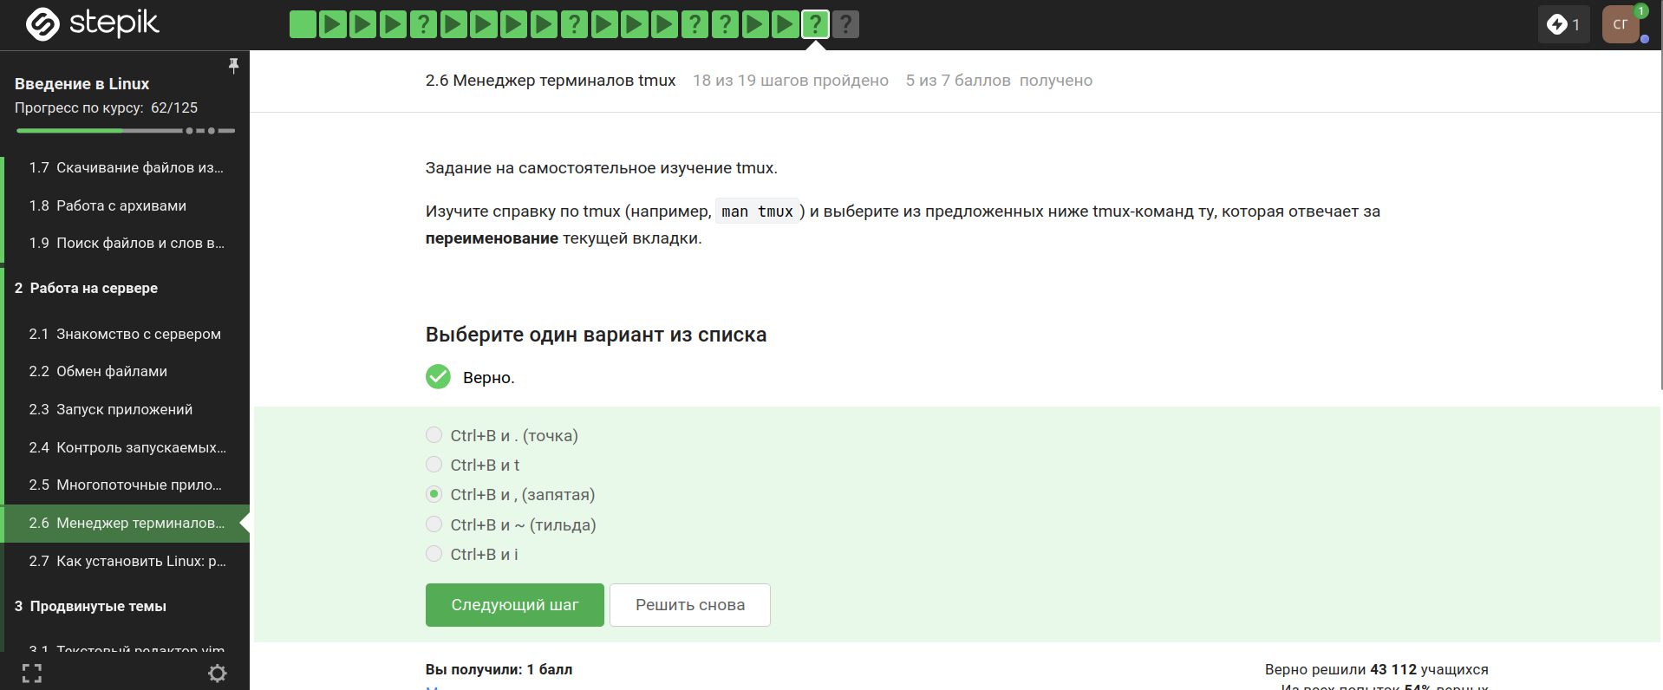
Рисунок 23: image23
Можно по отдельности (не одновременно) разделять, закрывать вкладки. Можно перемещаться с помощью стрелочек по вкладкам (рис. 24).
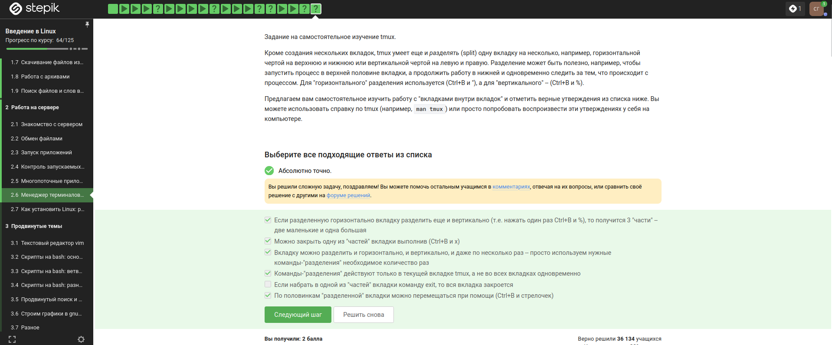
Рисунок 24: image24

3. Выводы
Изучили операционную систему Linux. Прошли 2 этап внешнего курса.

Список литературы
1.Kulyabov. Прохождение внешнего курса. Часть 2. RUDN

